

本科生毕业论文（设计）册

学 院： 软件学院
专 业： 软件工程
年 级： 2014级
学生姓名： 杨明鑫
指导教师： 丁蕾蕾

本科生毕业论文（设计）册

学 院： 软件学院
专 业： 软件工程
年 级： 2014级
学生姓名： 杨明鑫
指导教师： 丁蕾蕾

河北师范大学本科生毕业论文（设计）任务书

姓 名 | 杨明鑫 | 学院 | 软件学院 |  | 专业 | 软件工程 | 年级（班） | 2014级1班
毕业论文（设计）题目 |  | 电影论坛管理系统评分模块的设计与实现
指导教师 | 丁蕾蕾 | 职称 | 高级工程师 | 教研室 |  | 基础研究室 | 研究方向 | 计算机应用
论文（设计）基本要求：
论文的基本内容如下：
a) 每个用户、管理员对发表文章中电影的评分功能，包括星级、分数等评分标准，使用户对电影的评判更加具体化；
b) 评论区域用户、管理员对于电影的评分功能；
c) 对于系统中每个电影所有用户的评分进行汇总（普通用户、会员、管理员）；
d) 对每个电影进行综合评分，对于汇总的评分进行分类计算，采用评分算法对所有评分求均值，展示对此电影的综合评定给用户，使用户对观影的目标有一定的判断的标准；
e) 对于所有电影按评分进行排序；
f) 每个电影在上映期间的票房展示。
同时，评分模块不仅仅以上的功能，更加需要与信息管理模块进行结合，对于电影信息、用户信息进行总结与计算。
论文（设计）的研究路线：
首先撰写需求说明书；根据需求设计数据库表；搭建Java web MVC框架。
论文（设计）研究目标：
通过对市场调查分析，现在电影行业水涨船高，再加上网络的兴起，所以准备开发一套电影论坛管理系统。
本论文旨在设计开发电影论坛管理系统的评分模块，其主要任务是为用户提供对电影的评分功能和论坛中所有电影的评分排名，使用户对观影的目标有一定的评判标准。
针对大量的电影信息和用户信息，对于评分模块的管理，其目标如下：
1. 通过电影论坛管理论坛评分模块的实现，使用户观影更加目标化。
2. 提供准确、实时的数据。
3. 对系统提供必有的权限管理。
主要参考文献：
[1] 李兴华，王月清. Java Web开发实战经典基础篇[M]. 北京：清华大学出版社，2010.
[2] 孙卫琴. Tomcat与Java Web开发技术详解[M]. 北京：电子工业出版社，2012.
[3] 胡学钢.数据结构-算法设计指导[M].北京:清华大学出版社,1999．
[4] 埃克尔. Java编程思想[M].北京: 机械工业出版社,2007．
[5] 许晓斌. Maven实战[M].北京: 机械工业出版社,2011．

指 导 教师： 年 月 日

教研室主任： 年 月 日
河北师范大学本科生毕业论文（设计）开题报告书

姓 名 |  | 杨明鑫 | 学院 | 软件学院 | 专业 | 软件工程 | 年级（班） | 2014级1班
论文题目 |  | 电影论坛管理系统评分模块 |  |  |  |  | 指导教师 | 丁蕾蕾
课题论证 | 现阶段文化领域发展迅速，生活水平显著提高，电影行业也是水涨船高，再加上网络的兴起，信息变得更加快捷，这一切更是加速推动了文化事业的发展，但数量增多的同时也有不好的因素在里面，鱼龙混杂的市场急需快捷简单效率高的资讯信息，网络与影视的结合是必然的趋势。  本课题的研究的初衷是为电影爱好者设计一个电影论坛管理系统，本论文主要研究评分模块的开发。主要目的就是为电影爱好者提对电影的评分功能和为用户展现评分靠前的电影，让用户有更好的观影体验。对于电影观众想要通过传媒媒体发表自己对电影的见解和一种评价有重要意义。
方案设计 | 1. 安装Mysql数据库，设计合理的数据库表及其关系。  2. 安装Eclipse IDE工具，使用Tomact搭建服务器环境，安装项目构建工具Maven。  3. 搭建SSM框架，修改相关配置文件。
进度计划 | 2017-12-19至2017-12-31……撰写需求分析说明书  2018-01-01至2018-01-14……系统设计，撰写系统设计说明书  2018-01-15至2018-03-04……系统实现  2018-03-05至2018-03-11……系统测试  2018-03-12至2018-04-30……撰写毕业论文
指  导  教  师  意见 | 该生对于所开课题进行了较为详细的市场调研，参考了许多文献，最后确定的课题具有一定的使用价值。本课题是学生所学专业知识的延续，符合学生专业发展方向，对于提高学生的基本知识和技能，对于提高学生的研究能力有益。研究方法和研究计划基本合理，难度合适，学生能够在预定时间内完成该课题的设计。同意该课题开题。  指导教师：  年 月 日
教研室意见 | 该生的选题，紧扣专业方向、紧扣现实，做到理论与实践结合、与实习体会结合，有现实意义，有完成选题的能力和条件，其开题报告体现了我院培养高科技实用性创新人才的目标的要求。同意该课题开题。  教研室主任：  年 月 日
河北师范大学本科生毕业论文（设计）文献综述

Browser+Server结构即浏览器和服务器结构，是Web被大规模采用后的一种网络结构模式。这种模式统一了客户端（Web），服务器集中了系统功能实现的核心部分，简化了系统的开发、维护和使用。在Browser+Server结构的体系中，用户的请求可以通过浏览器向分布在网络上的许多服务器发出。在Browser+Server结构下，客户机上只需暗转和配置少量的客户端软件就可以，而更多的工作如对数据库的访问和应用程序的执行将由服务器负担。在Browser+Server体系结构下，分为表示层、功能层、数据层三个相对独立的功能单元：
第一层 表示层：Web浏览器
表示层位于客户端，其包括系统的显示逻辑。它的功能是由Web浏览器向网络上的Web服务器提供服务请求，Web服务器对该请求者进行身份验证，然后通过HTTP协议把所请求的主页传递给客户端，客户机接收传来的主页文件，并将其显示在Web浏览器上。
第二层 功能层：具有应用程序扩展功能的Web服务器
功能层位于Web服务器端，其包含系统的事务处理逻辑。它的功能是接收用户的请求，并将需要执行扩展 应用程序与数据库相连接，通过SQL等方式向数据库服务器提出数据处理申请，而后等数据库服务器将数据处理的结果提交给Web服务器，再由Web服务器传送回客户端。
第三层 数据层：数据库服务器
数据层位于数据库服务器端，包含系统的数据出来逻辑。它的功能是接受Web服务器对数据库操作的请求，对数据库进行查询、修改、更新，再将运行结果提交给Web服务器。
三层的Browser+Server体系结构是由单独一层来旺财事务处理逻辑模块的任务，这样就减轻了客户机的压力，将负荷均衡的分配给了Web服务器。
Java是本系统开发过程中所使用语言的核心，其他的开发工具，Web容器都依赖Java运行的环境。
Java类似C/C++语言，它最突出的特点是面向对象。整个JavaSE平台成为JDK（Java Development Kit），即Java开发工具包，包括相关的开发工具，应用程序接口，部署技术，集成的类库以及Java虚拟机。它又包含JRE（Java Runtime Environment），即Java运行时环境。JDK是提供给开发人员的，如果某个平台上有JRE，就可以运行Java编写的程序。本系统使用的是JavaEE，它与JavaSE的区别在于图中中间层提供的API不相同，JavaEE的API较JavaSE的API多，主要用于开发Web应用程序。
选Java的优势有：第一，支持性好，JavaEE技术提供了网络编程接口主要是用来开发Web应用程序。第二，安全性好，它提供了特殊的安全机制用来防止恶意攻击。第三，健壮性好，其对例外的处理，垃圾回收，类型检查等保证了程序正常应对各种异常情况。第四，移植性好，Java源代码被编译为.class文件的字节码，同一个字节码文件可以被各种平台的虚拟机执行。
JSP全名为Java Server Pages，中文名叫java服务器页面，其根本是一个简化的Servlet设计，它是由Sun Microsystems公司倡导、许多公司参与一起建立的一种动态网页技术标准。JSP技术有点类似ASP技术，它是在传统的网页HTML（标准通用标记语言的子集）文件(*.htm,*.html)中插入Java程序段(Scriptlet)和JSP标记(tag)，从而形成JSP文件，后缀名为(*.jsp)。 用JSP开发的Web应用是跨平台的，既能在Linux下运行，也能在其他操作系统上运行。
它实现了Html语法中的java扩展（以 <%, %>形式）。JSP与Servlet一样，是在服务器端执行的。通常返回给客户端的就是一个HTML文本，因此客户端只要有浏览器就能浏览。
JSP技术使用Java编程语言编写类XML的tags和scriptlets，来封装产生动态网页的处理逻辑。网页还能通过tags和scriptlets访问存在于服务端的资源的应用逻辑。JSP将网页逻辑与网页设计的显示分离，支持可重用的基于组件的设计，使基于Web的应用程序的开发变得迅速和容易。 JSP(JavaServer Pages)是一种动态页面技术，它的主要目的是将表示逻辑从Servlet中分离出来。
Java Servlet是JSP的技术基础，而且大型的Web应用程序的开发需要Java Servlet和JSP配合才能完成。JSP具备了Java技术的简单易用，完全的面向对象，具有平台无关性且安全可靠，主要面向因特网的所有特点。
采用 Spring主要为了简化开发。比如，传统的JDBC 操作需要通常会重复某几项操作，这包含了很多很多同样的代码块。而 Spring 可以简化代码，保 证了代码的整洁性，方便相关人员维护。Spring 与普通的框架有差别，它的着眼 点在这个应用。希望用一致的，有效的方式去创造整个应用程序。这里的应用程 序可以是 Web 应用，普通的桌面应用，甚至是嵌入式应用。它的存在使得普通框架，能够在一个统一的环境下，相互协调完成特定的功能或服务。总之，Spring 更像是其他框架的粘合剂，其他框架有了 Spring 提供功能上的支持，使得开发人员的工作变得方便、轻松、快捷。
MyBatis是一款优秀的持久层框架，它支持定制化SQL、存储过程以及高级映射。MyBatis避免了几乎所有的 JDBC 代码和手动设置参数以及获取结果集。MyBatis 可以使用简单的 XML 或注解来配置和映射原生信息，将接口和 Java 的 POJOs(Plain Old Java Objects,普通的 Java对象)映射成数据库中的记录。
MyBatis 最强大的特性之一就是它的动态语句功能。如果您以前有使用JDBC或者类似框架的经历，您就会明白把SQL语句条件连接在一起是多么的痛苦，要确保不能忘记空格或者不要在columns列后面省略一个逗号等。动态语句能够完全解决掉这些痛苦。
尽管与动态SQL一起工作不是在开一个party，但是MyBatis确实能通过在任何映射SQL语句中使用强大的动态SQL来改进这些状况。动态SQL元素对于任何使用过JSTL或者类似于XML之类的文本处理器的人来说，都是非常熟悉的。在上一版本中，需要了解和学习非常多的元素，但在MyBatis 3 中有了许多的改进，现在只剩下差不多二分之一的元素。MyBatis使用了基于强大的OGNL表达式来消除了大部分元素。

参考文献：
- 李兴华,王月清.Java Web开发实战经典基础篇[M].北京:清华大学出版社,2010.
- 缪忠剑.基于Spring的集成化Web开发平台的研究与实现[M]. 北京:机械工业出版社,2013.
- 刘继华.基于J2EE和MVC模式的Web应用研究[D]. 武汉理工大学,2003.
- 阳小兰,罗明.基于Spring+SpringMVC+MyBatis网上论坛的设计与实现[J]. 黑龙江科技信息, 2016(36):279-280.
- 王家华.软件工程[M].东北:东北大学出版社,2001.
- 周志明.深入理解Java虚拟机[M].北京:机械工业出版社,2011.
- 郭欣.构建高性能Web站点[M].北京:电子工业出版社,2009.
- Cal Henderson.构建可扩展的Web站点[M].北京:电子工业出版社,2008.

河北师范大学本科生毕业论文（设计）翻译文章

中文翻译：
Java编程思想
所有编程语言都提供抽象。可以说，你能够解决的问题的复杂性与抽象的种类和质量直接相关。 “kind”我的意思是，“你在抽象什么？”汇编语言是底层机器的一个小抽象。许多所谓的“命令式”语言（如FORTRAN，BASIC和C）都是汇编语言的抽象。这些语言比汇编语言有很大的改进，但是它们的主要抽象仍然要求您根据计算机的结构来思考，而不是想要解决的问题的结构。程序员必须建立机器模型（在“解决方案空间”中，您正在实施该解决方案的地方，如计算机）与实际解决问题的模型之间的关联（在“问题空间”，这是存在问题的地方，例如企业）。执行这种映射所需的努力以及对编程语言来说是外在的这一事实产生了难以编写和维护费用昂贵的程序，并且作为副作用创造了整个“编程方法”行业。
建模机器的另一种方法是模拟您正在尝试解决的问题。 LISP和APL等早期语言选择了对世界的特殊看法（“所有问题最终都是列表”或“所有问题都是算法的”）。 Prolog将所有问题都投入到决策链中。 已经为基于约束的编程和仅通过操纵图形符号进行编程创建了语言。 （后者被证明是过于严格的）。这些方法中的每一种都可能是他们设计要解决的特定问题类型的一个很好的解决方案，但是当你走出该领域时，他们变得尴尬。
面向对象的方法更进一步，为程序员提供工具来表示问题空间中的元素。这种表示方式通用性足以让程序员不受限于任何特定类型的问题。我们将问题空间中的元素及其在解决方案空间中的表示形式称为“对象”（您还需要其他没有问题空间类似物的对象）。思路是允许程序自行适应通过添加新类型的对象来解决问题的术语，因此当您阅读描述解决方案的代码时，您正在阅读也表达问题的单词。这比我们以前的语言抽象更灵活和强大.1因此，OOP允许您根据问题描述问题，而不是解决方案运行的计算机。还有一个与计算机的连接：每个对象看起来都很像一台小电脑 - 它有一个状态，并且有可以让它执行的操作。但是，这似乎不像现实世界中的物体那么糟糕 - 它们都具有特征和行为。
Alan Kay总结了Smalltalk的五个基本特征，第一个成功的面向对象语言和Java所基于的语言之一。这些特性代表了面向对象编程的纯粹方法：
1、一切都是一个对象。把一个对象看作一个奇特的变量;它存储数据，但可以向该对象“发出请求”，要求它对自身执行操作。从理论上讲，您可以在您尝试解决的问题（狗，建筑物，服务等）中采用任何概念组件，并将其表示为程序中的对象。
2、一个程序是一堆通过发送消息告诉对方应该做什么的对象。为了请求一个对象，你“发送一条消息”给该对象。更具体地说，您可以将消息视为调用属于特定对象的方法的请求。
3、 每个对象都有自己的内存，由其他对象组成。换句话说，通过制作一个包含现有对象的包来创建一种新的对象。因此，您可以将复杂性隐藏在对象的简单背后，并将其构建到程序中。
4、每个对象都有一个类型。用这个说法，每个对象都是一个类的一个实例，其中“class”与“type”是同义的。一个类最重要的区别特征是“你可以发送什么信息给它？”
5、所有特定类型的对象都可以接收相同的消息。这实际上是一个加载的声明，稍后您会看到。因为“circle”类型的对象也是“形状”类型的对象，所以圆会保证接受形状消息。这意味着您可以编写与形状交谈的代码并自动处理适合形状描述的任何内容。这种可替代性是面向对象的强大概念之一。
Booch提供了一个更加简洁的对象描述：
一个对象具有状态，行为和身份。
这意味着一个对象可以拥有内部数据（赋予它状态），方法（产生行为），每个对象可以与 其他对象唯一区分 - 具体来说，每个对象都有一个唯一的地址 记忆。
当你试图开发或理解一个程序设计时，考虑对象的最好方法之一就是“服务提供者”。你的程序本身将向用户提供服务，并且它将通过使用由 其他物体。 您的目标是生成（甚至更好，找到现有的代码库）一组对象，这些对象提供理想的服务来解决您的问题。
出处：Thinking in Java Fourth Edition Bruce Eckel President, MindView, Inc.
英文原文：
Thing in Java
All programming languages provide abstractions. It can be argued that the complexity of the problems you’re able to solve is directly related to the kind and quality of abstraction. By “kind” I mean, “What is it that you are abstracting?” Assembly language is a small abstraction of the underlying machine. Many so-called “imperative” languages that followed (such as FORTRAN, BASIC, and C) were abstractions of assembly language. These languages are big improvements over assembly language, but their primary abstraction still requires you to think in terms of the structure of the computer rather than the structure of the problem you are trying to solve. The programmer must establish the association between the machine model (in the “solution space,” which is the place where you’re implementing that solution, such as a computer) and the model of the problem that is actually being solved (in the“problem space,” which is the place where the problem exists, such as a business). The effort required to perform this mapping, and the fact that it is extrinsic to the programming language, produces programs that are difficult to write and expensive to maintain, and as a side effect created the entire “programming methods” industry.
The alternative to modeling the machine is to model the problem you’re trying to solve. Early languages such as LISP and APL chose particular views of the world (“All problems are ultimately lists” or “All problems are algorithmic,” respectively). Prolog casts all problems into chains of decisions. Languages have been created for constraint-based programming and for programming exclusively by manipulating graphical symbols. (The latter proved to be too restrictive.) Each of these approaches may be a good solution to the particular class of problem they’re designed to solve, but when you step outside of that domain they become awkward.
The object-oriented approach goes a step further by providing tools for the programmer to represent elements in the problem space. This representation is general enough that the programmer is not constrained to any particular type of problem. We refer to the elements in the problem space and their representations in the solution space as “objects.” (You will also need other objects that don’t have problem-space analogs.) The idea is that the program is allowed to adapt itself to the lingo of the problem by adding new types of objects, so when you read the code describing the solution, you’re reading words that also express the problem. This is a more flexible and powerful language abstraction than what we’ve had before.1 Thus, OOP allows you to describe the problem in terms of the problem, rather than in terms of the computer where the solution will run. There’s still a connection back to the computer: Each object looks quite a bit like a little computer—it has a state, and it has operations that you can ask it to perform. However, this doesn’t seem like such a bad analogy to objects in the real world—they all have characteristics and behaviors.
Alan Kay summarized five basic characteristics of Smalltalk, the first successful object-oriented language and one of the languages upon which Java is based. These characteristics represent a pure approach to object-oriented programming:
1.
Everything is an object. Think of an object as a fancy variable; it stores data, but you can “make requests” to that object, asking it to perform operations on itself. In theory, you can take any conceptual component in the problem you’re trying to solve (dogs, buildings, services, etc.) and represent it as an object in your program.
2.
A program is a bunch of objects telling each other what to do by sending messages. To make a request of an object, you “send a message” to that object. More concretely, you can think of a message as a request to call a method that belongs to a particular object.
3.
Each object has its own memory made up of other objects. Put another way, you create a new kind of object by making a package containing existing objects. Thus, you can build complexity into a program while hiding it behind the simplicity of objects.
4.
Every object has a type. Using the parlance, each object is an instance of a class, in which “class” is synonymous with “type.” The most important distinguishing characteristic of a class is “What messages can you send to it?”
5.
All objects of a particular type can receive the same messages. This is actually a loaded statement, as you will see later. Because an object of type “circle” is also an object of type “shape,” a circle is guaranteed to accept shape messages. Thismeans you can write code that talks to shapes and automatically handle anything that fits the description of a shape. This substitutability is one of the powerful concepts in OOP.
Booch offers an even more succinct description of an object:
An object has state, behavior and identity.
This means that an object can have internal data (which gives it state), methods (to produce behavior), and each object can be uniquely distinguished from every other object—to put this in a concrete sense, each object has a unique address in memory.
While you’re trying to develop or understand a program design, one of the best ways to think about objects is as “service providers.” Your program itself will provide services to the user, and it will accomplish this by using the services offered by other objects. Your goal is toproduce (or even better, locate in existing code libraries) a set of objects that provide the ideal services to solve your problem.

本科生毕业论文（设计）

电影论坛管理系统评分模块的设计与实现

学生姓名： 杨明鑫
指导教师： 丁蕾蕾
学 院： 软件学院
专 业： 软件工程
年 级： 2014级

完成时间： 2018 年 5 月 12 日

学位论文原创性声明

本人所提交的学位论文 《电影论坛管理系统评分模块的设计与实现》 ，是在导师的指导下，独立进行研究工作所取得的原创性成果。除文中已经注明引用的内容外，本论文不包含任何其他个人或集体已经发表或撰写过的研究成果。对本文的研究做出重要贡献的个人和集体，均已在文中标明。
本声明的法律后果由本人承担。

论文作者（签名）： 指导教师确认（签名）：
年 月 日 年 月 日

学位论文版权使用授权书

本学位论文作者完全了解河北师范大学有权保留并向国家有关部门或机构送交学位论文的复印件和磁盘，允许论文被查阅和借阅。本人授权河北师范大学可以将学位论文的全部或部分内容编入有关数据库进行检索，可以采用影印、缩印或其它复制手段保存、汇编学位论文。

论文作者（签名）： 指导教师（签名）：
年 月 日 年 月 日
摘 要

随着科技的进步，社会的发展，人们的生活节奏也随之变快，大家会选择在茶余饭后以看电影的方式缓解紧张的工作状态，看完电影之后，大多都会有很多感触，想要发表一下对电影的评价，对于其他的电影爱好者也有启发和裨益。随着Internet在全球的普及，越来越多的电影观众希望能通过一个平台与其他人交流一下自己的观影心得。本论文写作的目的在于通过设计电影论坛管理系统的评分模块，为众多的电影观众提供一个可以评价电影的平台。
本论文设计的目标是打造一款以Eclipse为开发工具，以Java为编程语言，以MySQL为数据库，并基于Tomcat应用服务器的管理系统，研究的初衷是为电影爱好者开发电影论坛管理系统的评分模块。论文的主要内容包括：（1）对电影论坛管理系统评分模块项目做背景描述，分析现如今流行的电影论坛管理系统中评分模块所存在的弊端和改进办法，进而确定本模块的开发范围和目标，并简要介绍本论文的结构。（2）对电影论坛管理系统评分模块进行性可行性分析与需求分析，明确项目开发的目标与要点。（3）利用用户评分模块的用例，介绍此系统模块中主要的设计和算法。（4）介绍系统模块的运行环境和部署，并对系统的部分功能进行测试，最后展示部分系统模块的界面。（5）最后对系统进行总结，挖掘系统模块中存在的不足之处，并发现可以完善的部分。

关键词： 电影评分 Java MVC设计模式 MySQL 权限管理

Abstract

With the advancement of science and technology and the development of society, the rhythm of people’s lives has also become faster. Everyone will choose to relax after a meal by watching movies. After watching movies, most of them will have many feelings and want to publish. The evaluation of the movie also has inspiration and benefits for other movie lovers. With the popularity of the Internet in the world, more and more moviegoers hope to share their viewing experience with other people through a platform. The purpose of this paper is to provide a platform for movie fans to evaluate movies by designing the scoring module of the Movie forum management system.
The goal of this dissertation is to create a management platform that uses Eclipse as a development tool, Java as a programming language, MySQL as a database, and a Tomcat application server. The original intention of the research is to develop Movie forum management systems for film lovers. Module. The main contents of the thesis include: (1) Make a background description of the scoring module project of the Film forum management system, analyze the shortcomings and improvement methods of the scoring module in the popular Movie forum management system, and then determine the development scope and objectives of this module. , and briefly introduce the structure of this paper. (2) Perform a feasibility analysis and demand analysis on the scoring module of the Film forum management system to clarify the objectives and main points of project development. (3) Using the use case of user rating module, introduce the main design and algorithm in this system module. (4) Introduce the operating environment and deployment of the system module, test some of the system's functions, and finally display the interfaces of some system modules. (5) Finally, summarizing system, and discovering the inadequacies in the system modules, and discover the parts that can be improved.

Keywords: Movie Rating Java MVC Design Pattern MySQL Rights Management
目 录
第1章 概述 1
1.1 研究课题的背景 1
1.2 研究与开发现状分析 1
1.3 系统开发环境和工具 2
第2章 总体分析 2
2.1 系统可行性分析 2
2.1.1 经济可行性分析 2
2.1.2 市场可行性分析 2
2.1.3 技术可行性分析 3
2.1.4 操作可行性分析 3
2.2 需求分析 3
2.2.1 功能性需求 3
2.2.2 非功能性需求 8
第3章 关键设计 11
3.1 总体分析 11
3.1.1 系统总体架构设计 11
3.1.2 功能模块结构设计 11
3.2 模块设计 12
3.2.1 Controller设计 13
3.2.2 Model设计 25
3.2.3 View设计 25
3.3 数据库介绍 26
3.4 数据库设计 26
3.4.1 数据库表 26
3.4.2 数据库E-R模型 29
第4章 系统的实现 29
4.1 系统整体外观设计 29
4.2 前后端校验设计 29
4.3 评分算法分析 30
4.4 注册登录模块的实现 30
4.4.1 注册登录流程概述 30
4.4.2 注册登录的界面展示 31
4.5 用户评分模块的实现 31
4.5.1 用户评分流程概述 31
4.5.2 用户评分的界面展示 31
4.6 评分展示模块的实现 32
4.6.1 评分展示流程概述 32
4.6.2 评分展示的界面展示 32
4.7 评分排序模块的实现 32
4.7.1 评分排序流程概述 32
4.7.2 评分排序的界面展示 33
第5章 结论 33
参考文献 34
致 谢 35

电影论坛管理系统评分模块的设计与实现

概述

研究课题的背景
电影，不仅仅是一种娱乐方式，给人们带来了很多的共鸣和认知，电影结束时，给人们带来的感受和思考，哪怕是片刻，都时时刻刻影响着我们的生活，可以说电影成为了人们生活中的不可或缺的一部分。中国的电影兴起源自1905年。第一部电影是由京剧演员谭鑫培主演的，他在电影中表演了一下京剧招式，录成了电影。这一部电影出现之后反响很大，人民群众都十分喜欢。
随着时代日新月异的发展，生活的每个角落都可以满足人们看电影的需求，电影院会放映一线的电影，还会定期播放怀旧的片子，就连一些商场、咖啡厅也会定期放一些电影供大家观看，这使得人们随时随地都能看到自己喜欢的电影。但是还是有一个缺点，电影院不会根据每个人的喜好播放电影啊，所以说人们还没有真正的即想即得。这个时候互联网的出现才真正解救了处在“水深火热”中的电影爱好者。^{[10]}

研究与开发现状分析
虽然随着网络的普及，人们观看电影的需求越来越容易满足，但是，观众看完电影之后可能对于电影的导演、演员、镜头语言、拍摄艺术、剧情上、线索上、特效、光线有着自己的独特感触或者分析，想要和大家分享，只能是通过报纸或者信件这种纸质打印的方式，但是这种方式有很多的不便，第一点报纸并不是任何人都可以在上面发表文章的，需要有足够的文学功底才能被报社里的人相中并刊登出来，而且还有重要的一点就是这种方式有一定的局限性，并不是每个人都喜欢看报纸，在时间上的传播性也不好，所以这就导致大家的想法无法传播。
电影BBS管理系统的出现就解决的上述问题，让人们可以将自己对于电影的评价分享给其他的电影爱好者，又或者说是所有的网友，因为很可能因为一位网友看了对于关于电影的评论，对他构成了足够的吸引力，使他喜欢上了这项影响身心的“活动”。虽然近几年增加了很多可以对电影做出自由评价的BBS，虽然现在主流的BBS上都有对电影评分的功能，但是电影评分模块的设计还有改进的空间。评分这一模块的意义在于可以使观影者对一部电影的价值有一定的评判标准，让我们有更好的观影体验，每部电影的评分相当于这部电影的标签。但是每个用户的评分的客观性有很多偏差性，比如观众的心情因素、一部电影的被观看评价的人数都是电影总体评分客观性的难点。本论文的设计的目标就是改进这一问题，使电影的评分客观性提升。

系统开发环境和工具
- Windows操作系统
Windows用户人数多，易于操作。拥有直观了操作界面，方便用户学习使用，并且此系统的界面和对于开发环境的配置都是面向对象的，模拟现实生活的操作方法，易于使用。
- Eclipse编译器
Eclipse是一个开放源代码。基于Java的可扩展的开发平台。
- JSP容器采用Tomcat^{[2]}
- Java开发语言^{[1]}
- MySQL数据库
- 编程框架的选择
Bean管理使用Spring Framework。
MVC框架使用Spring MVC。
Dao层使用MyBatis。

总体分析

系统可行性分析
可行性分析是在开始项目之前，对拟建项目进行全面技术经济分析的科学论证，从而达到用最小的代价获得最佳效果的科学方法。下面的内容是从经济、市场、技术、操作几个方面展开的具体分析。

经济可行性分析
对项目开发的过程中消耗的经济费用进行总结，在本项目的开发中不需要购买费用高昂的大型设备，而且每个人都有自己的笔记本，开发时间自由，主要是自己把控。所以本项目在经济上是可行的。

市场可行性分析
本系统开发的目标是让评分功能更加人性化，评分更加客观，让用户对每一部电影的看法更加客观，和用户的交互性良好。

技术可行性分析
电影论坛管理系统评分模块应用的是Browser/Server模式。B/S模式对于用户来说更加方便，只要有电脑有Internet，就可以登录我们的系统，这项技术已经十分成熟。在我们的项目中使用MySL数据库，MySQL功能强大，能够保持数据的安全性和完整性，为我们的开发提供了优良条件，所以说本模块的开发平台相当成熟了。而且开发人员具备软件开发经验，并且熟练使用Eclipse编译器，掌握MySQL数据库的使用，在Java Web方面的知识量上也是没有问题的。所以在技术方面可以满足。

操作可行性分析
操作可行性主要是能不能被人们使用和操作难度上的判断。本系统附带需求说明书和用户使用手册，界面简洁友好，便于操作。交接之前会对操作人员进行培训。

需求分析

功能性需求
本节主要介绍电影论坛管理系统评分模块的功能性需求，针对以上对开发背景和可行性方面的分析，本系统主要功能有如下几点：
- 登录系统功能：用户设置用户名和密码登录管理系统，并分配不同的权限机制。
- 用户评分功能：每个用户、管理员对发表文章中电影的评分功能，包括星级、分数等评分标准，使用户对电影的评判更加具体化；
- 电影详情页面评论模块用户和管理员对于电影的评分功能；
- 评分汇总功能：对于系统中每个电影所有用户的评分进行汇总（普通用户、会员、管理员）；
- 对每个电影进行综合评分，对于汇总的评分进行分类计算，采用评分算法对所有评分求均值，展示对此电影的综合评定给用户，使用户对观影的目标有一定的判断的标准；
- 对于所有电影按评分进行排序；
- 每个电影在上映期间的票房展示。
通过以上功能模块的设计能够满足观影者通过评分方式评价电影的需求，打造客观的电影评分系统，革新网络化电影的评价体系。
下面是对每个功能模块进行的具体分析：
电影论坛管理系统评分模块的功能性需求如下：
- 用户登录功能
电影论坛管理系统评分模块用户登录模块用例图：
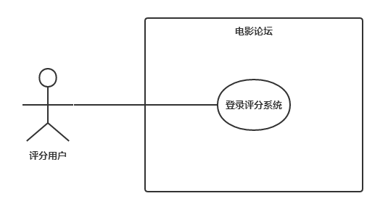
图 2-1 用户登录模块用例图
用例描述表：

表 2-1 用例“用户登录模块”的描述表
用例名称 | 用户登录
标识符 | MX01
用例描述 | 用户输入用户名和密码登录到电影论坛管理系统评分模块
参与者 | 用户
优先级 | 1
状态 | 等待审查
前置条件 | 电影论坛管理系统评分模块正常运行
后置条件 | 如果用户成功登录系统，就可以对评分信息进行管理，包括删除，修改评分的数据等操作；如果用户没有登录到系统中，则不能对电影评分信息进行以上操作。
基本操作流程 | - 用户进入电影论坛管理系统评分模块  - 用户输入用户名和密码  - 用户提交输入信息  - 系统对用户输入的用户名和密码进行校验  - 用户对电影的评分数据进行删除、修改等操作
可选操作流程 | - 如果用户输入错误的密码，错误的密码无法登录系统，提示用户重新输入用户名和密码顺利登录，才能对电影评分信息进行删除、修改等操作  - 如果用户没有用户名需要先进行注册，然后输入自己的用户名和密码才能登录到系统，并对电影评分信息进行删除、修改等操作  - 如果用户忘记了自己的用户名和密码，点击下方的忘记密码，通过邮箱进行验证，找回密码，再次输入自己的用户名和密码才能登录到系统，并对电影评分信息进行删除、修改等操作
被泛化的用例 | 无
被包含的用例 | 无
被扩展的用例 | 无

在用户登陆系统评分模块中，我们将登陆人员设置为普通用户和管理员，普通用户只有对电影评分、在个人主页查看自己的评论（评论中可以包括评分）、修改自己的评分的权限等功能，管理员的权限除此之外还可以查看和删除他人评分。
- 用户评分功能
用户评分功能用例图：
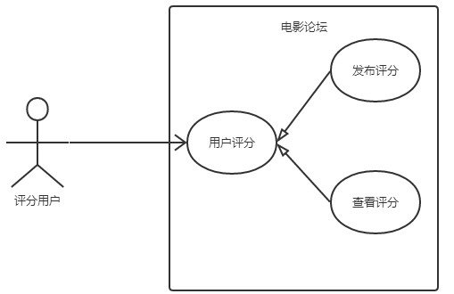
图 2-2 用户评分模块用例图
用例描述表：
表 2-2 用例“用户评分”的描述表
用例名称 | 用户评分
标识符 | MX02
用例描述 | 用户对电影进行评分操作和查看个人评分的操作
参与者 | 用户
优先级 | 1
状态 | 等待审查
前置条件 | 电影论坛管理系统评分模块正常运行
后置条件 | 用户发布电影评分，可以在个人页面查看评分。
基本操作流程 | - 用户进入电影评分页面  - 用户选择评分等级  - 用户点击提交按钮  - 系统在数据库中添加评分数据  - 系统返回评分成功提示
可选操作流程 | - 用户在为电影评分的时候出现异常，系统提示重新评分
被泛化的用例 | 无
被包含的用例 | 无
被扩展的用例 | 无

- 评分展示
评分展示用例图：

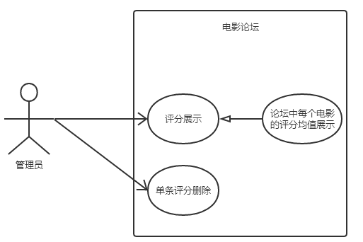
图 2-3 评分展示模块用例图
用例描述表：
表2-3 用例“评分展示”描述表
用例名称 | 评分展示
标识符 | MX03
用例描述 | 每个电影的总评分会展示在电影详情页面上
参与者 | 系统管理员、用户
优先级 | 2
状态 | 等待审查
前置条件 | 电影论坛管理系统评分模块正常运行
后置条件 | 管理员可对电影的评分信息进行操作
基本操作流程 | - 用户进入电影详情页  - 系统请求电影评分数据  - 展示在电影详情页的相应位置
可选操作流程 | 无
被泛化的用例 | 无
被包含的用例 | 无
被扩展的用例 | 无
（1）评分展示
在每个电影的详情页都会有电影的总体评分，这个评分是通过评分算法计算所有用户及管理员的评分的均值，得到一个客观的评分。
（2）单条评分删除
管理员有删除电影评分的权限。便于管理员对于恶意评分的管理，净化论坛环境。
- 评分排序
在系统的首页会展示系统中评分排名靠前的部分电影，这样就可以为用户看电影的目标提供更好的引导，方便用户找到评价较高的电影需求。

非功能性需求
根据电影论坛管理系统评分模块的开发环境和需求分析方面进行分析，整个项目的非功能性需求应该有下面几个几项：
性能需求：性能需求主要考虑系统的承载量，就是说当登录在线的用户很多的情况下，系统仍然可以流畅的运行。
安全性：包括数据的安全性、破解性，以及各种权限问题的规范。比如在我们的系统需要规定不同的用户不同的权限，有的可以查看其他人的评分，有的不能；同时也要规范管理员的行为，不能因为管理员失误导致系统的瘫痪。同时安全性也包括用户名和密码的检验，判断输入的用户名是否违法，大到防范黑客的攻击。
易用性：这个对于一个项目的发展性就很重要了，易用性就是相对于用户来说系统容易被接受，易操作，拥有很好的人机体验，而且界面上面也要吸人眼球，让人有一种想点开下一页的冲动。
可扩展性：系统在设计阶段应该考虑往后的功能扩展。当我们今后需要添加其他的功能的时候，不会影响当前功能的运行，不影响数据库数据的正确性和有效性。尤其是电影信息、评分信息等通用数据部分的设计，要为以后的功能留下接口，方便以后的开发。
健壮性分析：健壮性是系统在异常和危险的情况下生存的关键。我们开发的系统要保持当所在电脑中的系统在遇到用户输入用户名错误、电脑死机或黑客网络攻击等情况下，能否保持不死机、不崩溃，就是系统的健壮性。
图2-5为用户注册登录模块的健壮性分析图：

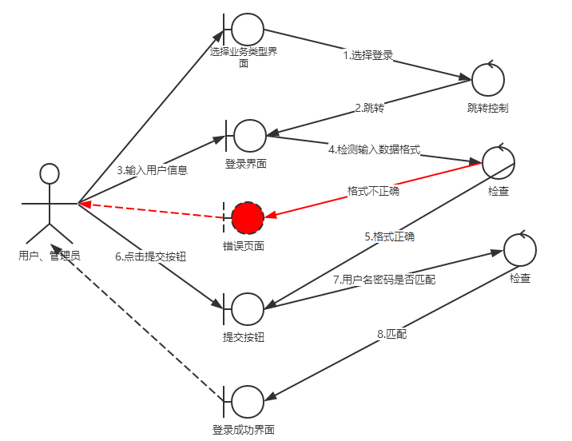
图 2-5 用户注册登录模块健壮性分析图
用户注册登录模块健壮性分析如下：
- 干系人利益
管理员：保持数据库数据的安全性
普通用户：操作简单，界面易懂
- 基本路径
- 用户选择业务类型
- 用户选择登录选项
- 系统跳转到登录页面
- 系统提示用户输入相关信息
- 系统审核信息的格式
- 系统放开点击提交按钮权限
- 用户点击提交按钮
- 系统检测信息的准确性和配对性
- 系统跳转到登录成功界面
- 扩展路径
- 用户输入的信息不符合系统规定的格式时，系统提示信息格式不正确；
- 用户输入的信息不包含在数据库中的时候，系统提示不存在此用户，请注册；
- 业务规则
- 系统只提供单人登录。
图2-6为用户评分模块的健壮性分析图：
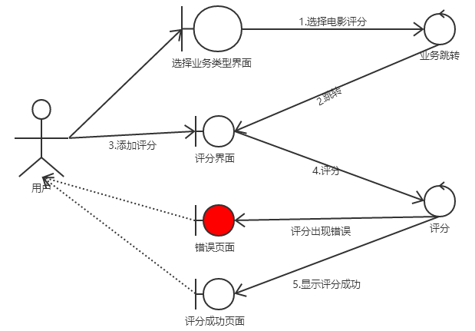
图 2-6 用户评分模块健壮性分析图
用户评分模块健壮性分析如下：
- 干系人利益
管理员：安全、准确操作，节约人力与运营成本
用户：使用便捷、系统流畅
- 基本路径
- 选择电影评分业务类型；
- 用户添加电影评分；
- 系统显示评分信息。
- 扩展路径
- 评分因为网络问题没有上传成功，系统提示。
- 未填写评分法就上点击提交，提示未评分，请重新评分。

关键设计

总体分析

系统总体架构设计
从系统结构上来看，电影论坛管理系统评分模块采用MVC三层架构体系。
电影论坛管理系统评分模块的架构：
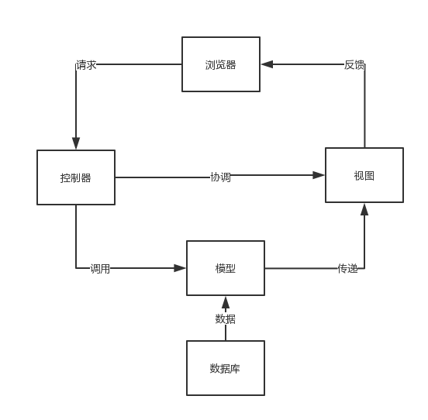 图3-1系统架构图

功能模块结构设计
电影论坛管理系统评分模块全部的功能模块结构：
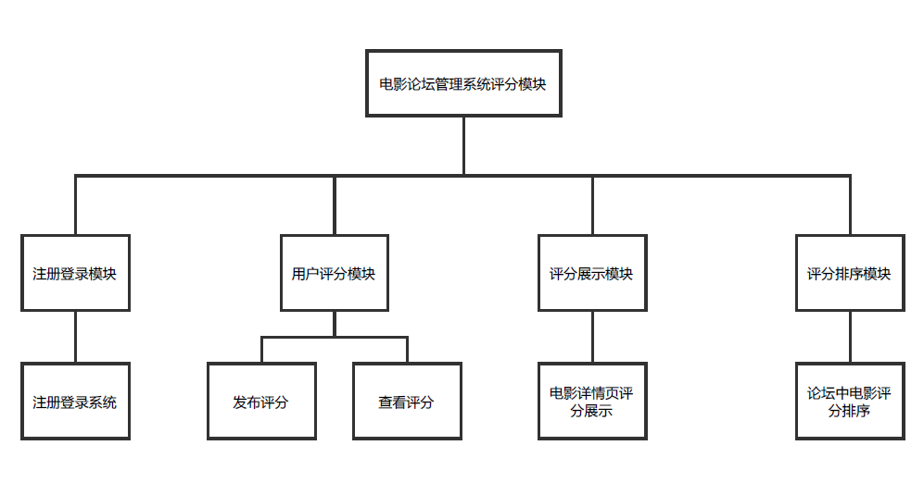
图 3-2 系统结构功能框图
本论文主要对电影论坛管理系统评分模块中四个主要的功能模块的设计展开叙述：注册登录模块：用户注册和登录系统，并且检测系统中是否有用户登录，登录时会判断用户是否已经注册，判断用户的身份是普通用户还是管理员；用户评分模块：用户在电影详情页时对电影进行评分；评分展示模块：在电影的详情页时展示用户对电影的总评分；评分排序模块：在首页显示评分靠前的电影。

模块设计
根据系统的总体架构设计，我们把整个项目分成三个层次：1、Model：实现与数据库交互、数据操作功能。2、View：实现系统的界面布局和显示。3、Controller：用来监控用户响应，转发给model层请求数据。
系统采用JAVAEE中的SSM框架进行项目的开发，其中贯穿项目的SSM的结构图：

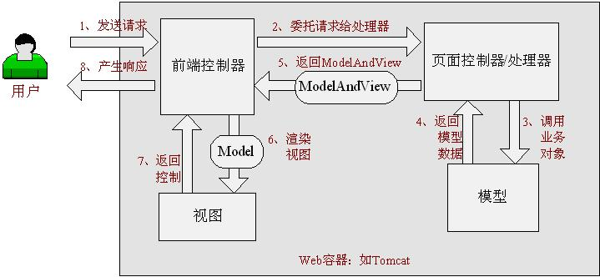
图3-3 SSM框架结构图

Controller设计
Controller层是后端开发中的重要部分，Controller相当于我们生活中离不开的一种产品—电脑中的CPU（中央处理器），它使前端与后台交互的桥梁，用户在系统中产生的请求都会发送给Controller，由Controller与Model、View进行交互，然后对用户产生响应。
下面主要介绍Controller层的主要的几个模块设计：
- 用户注册登录模块
- 用户注册登录用例后端交互过程如下：
- 用户在注册页填写注册信息，点击按钮提交。
- SaveRegisterInfo.java将用户注册名称发送到CheckUser.java。
- CheckUser.java调用checkAccount()函数，checkAccount()函数调用conn中的类Console.java连接数据库，用sqlQuery()函数检查用户输入的名称是否已经被注册，返回结果到SaveRegisterInfo.java。
- 如已经被注册，SaveRegisterInfo.java中弹出错误提示框，并继续检测其他数据是否合法。
- 如果数据合法，返回用户名称到CheckUser.java
- CheckUser.java调用register()函数，register()函数调用Console.java中的addUser()函数，插入用户名称到数据库
- 更新数据库，Console.java返回结果信息到SaveRegisterInfo.java中，页面中弹出提示框显示是否注册成功，如果没有成功，提示重新注册。
- 用户注册登录用例的序列图：
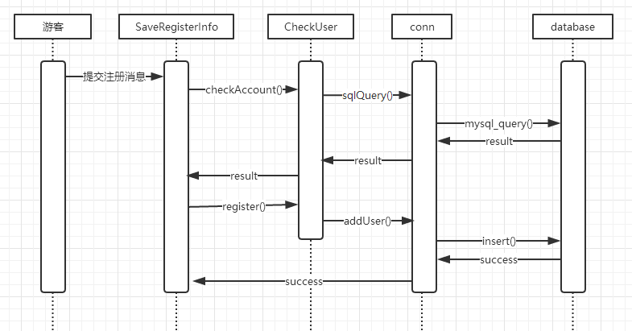
图3-4 注册登录用例序列图
用户注册登录模块的流程图：
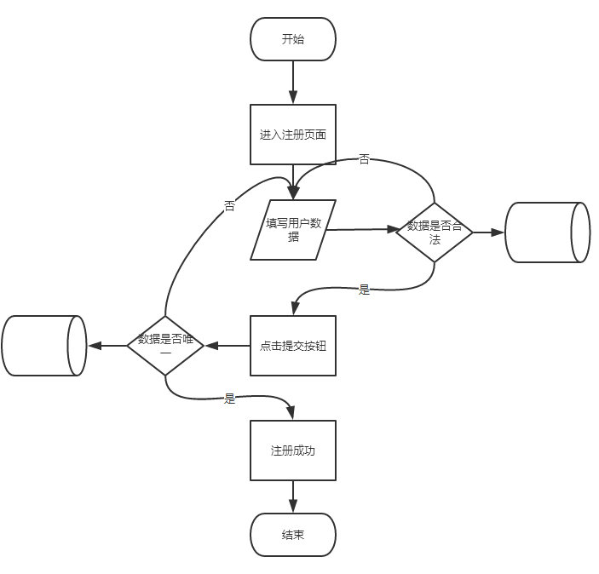
图3-5 注册登录模块流程图
用户注册登录模块的活动图：
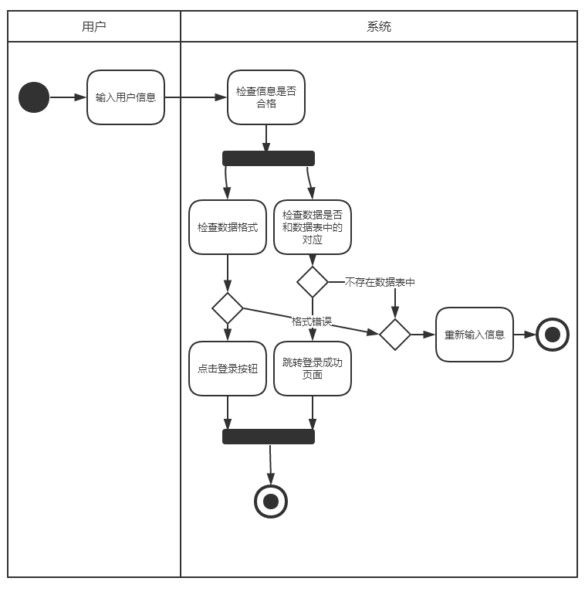
图3-6 注册登录模块活动图
- 用户评分模块
用户进入电影详情页之后，可以看到对于电影进行评价的区域，用户可以对电影进行星级评价，每个星级对应相应的分数，点击提交按钮系统会对用户的评分进行评判，如果出现错误，会提醒用户进行第二次评价。
- 用户电影评分用例的交互过程如下：
- 用户为电影评分，点击提交。
- saveRating.java将电影评分传给user.java。
- user.java调用addRating()函数，该函数调用coon中的Console连接数据库。
- 然后调用conn中的addRating()函数，向数据库中插入数据，更新数据库。
- 更新成功后，user返回成功提示到saveRating.java。
- 用户电影评分用例的序列图：
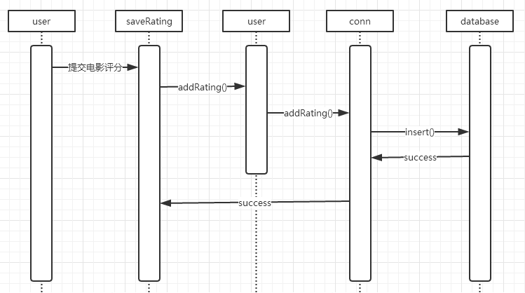
图3-7 电影评分序列图
用户电影评分模块的流程图：
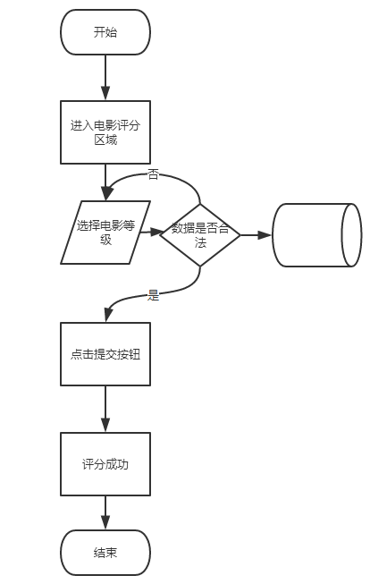
图3-8 电影评分模块流程图
用户电影评分模块的活动图：
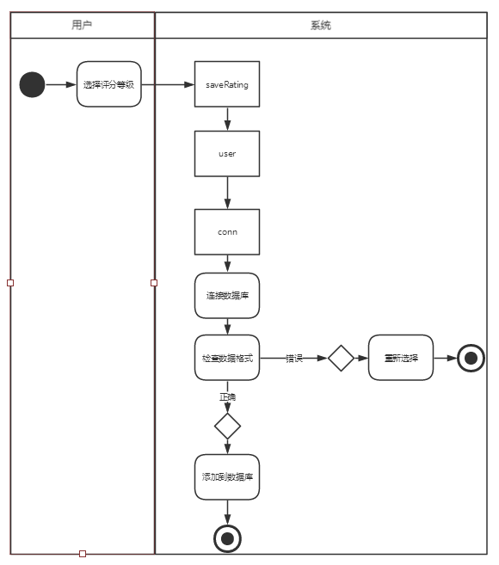
图3-9 注册登录用例序列图

- 评分展示模块
系统会有展示每部电影评分的功能，系统会设计相应的算法对系统中所有用户对于一部电影的评分进行总结、计算，得到客观性的总评分并显示在电影详情页的相关区域。
评分展示模块的序列图：
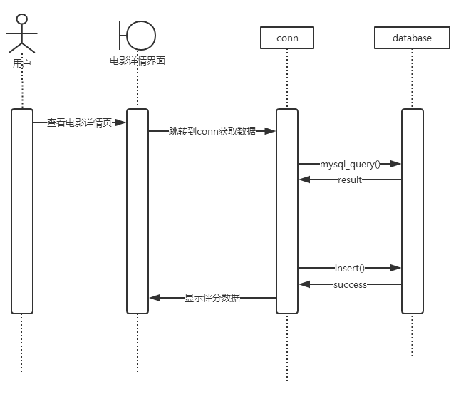
图3-10 评分展示模块序列图
评分展示模块的流程图：
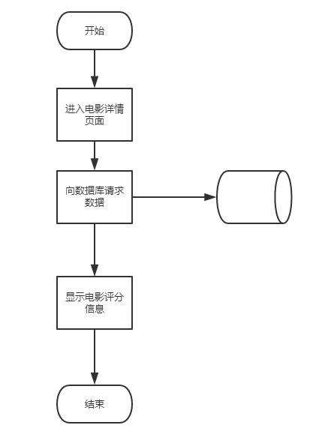
图3-11 评分展示模块的流程图
评分展示模块的活动图：

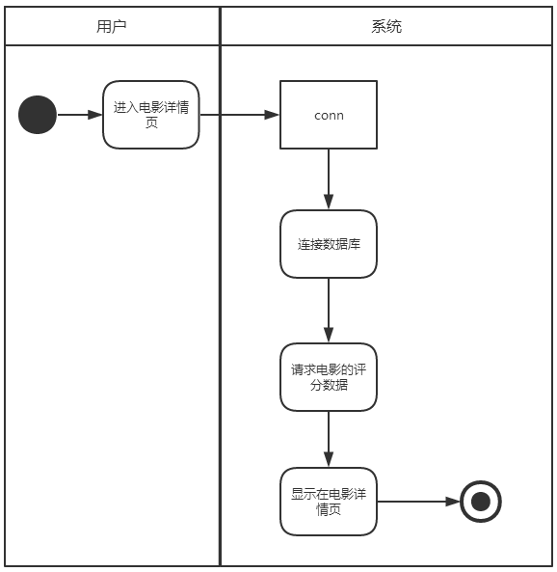
图3-12 评分展示模块活动图
- 评分排序模块
在系统的首页会有电影推荐区域，系统会将用户对于电影评分排名靠前的几部电影显示在首页，并进行排序，用户点击会进入相应的电影详情页。
评分排序模块的序列图：
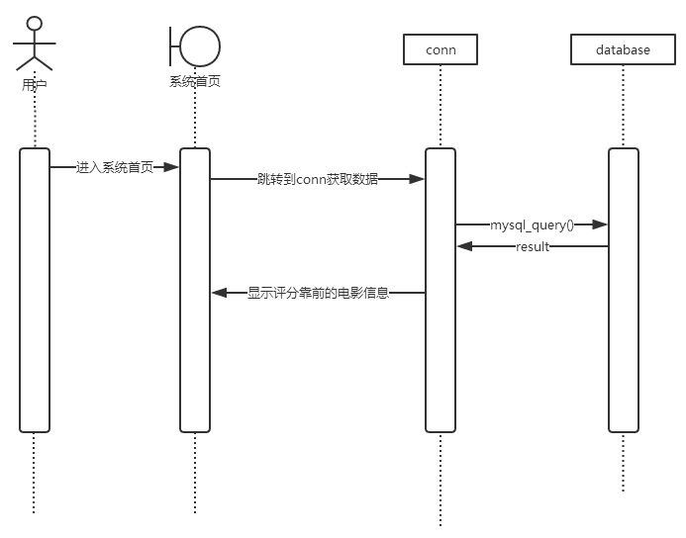
图3-13 评分排序模块序列图
评分排序模块的流程图：
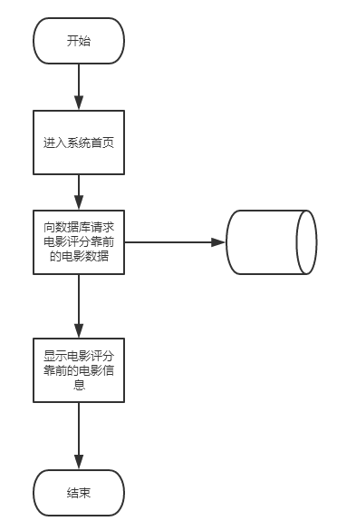
图3-14 评分展示模块流程图
评分展示模块的活动图：
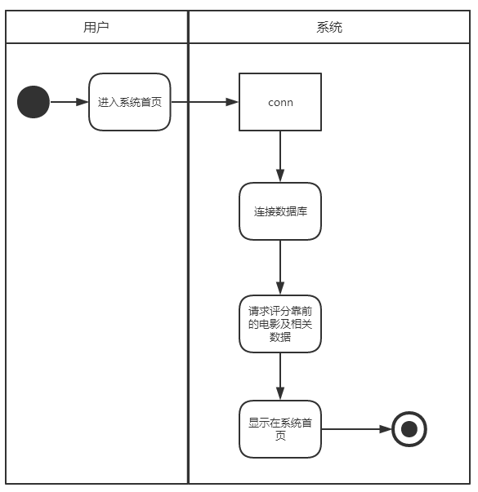
图3-15 评分展示模块活动图

Model设计
Model主要负责与数据库进行交互，就行数据查询、数据的插入和删除操作。在本系统中主要是conn包中的Console.java负责连接数据库，用sqlQuery()函数检查用户输入的信息是否和数据库中的数据匹配。
db.properties配置文件记录里本地数据的信息，程序通过访问这个配置文件可以访问到本地的数据库。

View设计
View主要是为用户展现系统的功能，供用户输入相关数据，与后台进行交互。view的实现会在本文的系统实现展开详细叙述。

数据库介绍
在本项目中我们选择MySQL作为我们的数据库解决方案。MySQL是一个轻量级的关系型数据库，可以保存系统数据的信息，确保业务操作的连续性，还可以提供预测响应，最大程度的减少管理限制。

数据库设计

数据库表
本系统的数据表设计如下表所示：
表3-1 数据库各表的描述
表名 | 描述
db_film_mx | 记录电影的信息
db_rating_mx | 记录电影的评分
db_user_mx | 记录用户的信息
db_manger_mx | 记录管理员的信息
数据库的实体图如下：
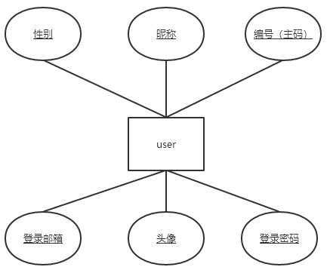
图3-16 数据库用户实体图
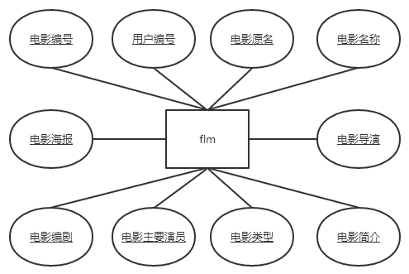
图3-17 数据库电影实体图
系统数据库中的表详细信息如下：
1．电影信息表db_film_mx，主键为id_mx，设置为自增量，外键为Uid_mx。
表 3-2 电影信息表属性描述
属性名 | 类型 | 备注
id_mx | INT | 记录电影的编号
Uid_mx | INT | 记录用户的编号
originalName_mx | VARCHAR | 记录电影的原名
name_mx | VARCHAR | 记录电影的名称
image_mx | VARCHAR | 记录电影的海报
director_mx | VARCHAR | 记录电影的导演
author_mx | VARCHAR | 记录电影的编剧
star_mx | VARCHAR | 记录电影的主要演员
type_mx | VARCHAR | 记录电影的类型
country_mx | VARCHAR | 记录电影拍摄的国家
language_mx | VARCHAR | 记录电影使用的语言
brief_mx | VARCHAR | 记录电影的简介
trailer_mx | VARCHAR | 记录电影的上映时间
running_mx | VARCHAR | 记录电影的时长
comment_mx | INT | 记录评分的数量
- 电影评分表db_rating_mx，主键为id_mx，设置为自增量，外键为Uid_mx。

表 3-2 电影评分表属性描述
属性名 | 类型 | 备注
id_mx | INT | 记录评分编号
Uid_mx | INT | 记录用户的编号
date_mx | DATE | 记录评分的日期
time_mx | TIME | 记录评分的时间
score_mx | INT | 记录评分的分数值
comment_mx | INT | 记录评分的数目
3.用户信息表db_user_mx，主键为Uid_mx，设置为自增量。
表 3-3 用户信息表属性描述
属性名 | 类型 | 备注
Uid_mx | INT | 记录用户的编号
Name_mx | VARCHAR | 记录用户的昵称
Password_mx | VARCHAR | 记录用户的登录密码
Sax_mx | ‘男’/‘女’ | 记录用户的性别
mail_mx | VARCHAR | 记录用户的登录邮箱
image_mx | VARCHAR | 记录用户的头像图片
3.管理员信息表db_manager_mx，主键为Mid_mx，设置为自增量。
表3-4 管理员信息表属性描述
属性名 | 类型 | 备注
Mid_mx | INT | 记录管理员的编号
Name_mx | VARCHAR | 记录管理员的昵称
Password_mx | VARCHAR | 记录管理员的登录密码
Sax_mx | ‘男’/‘女’ | 记录管理员的性别
mail_mx | VARCHAR | 记录管理员的登录邮箱
image_mx | VARCHAR | 记录管理员的头像图片

数据库E-R模型
E-R模型的组成元素包含：实体、属性、联系。E-R模型用E-R图表示。系统总E-R图：
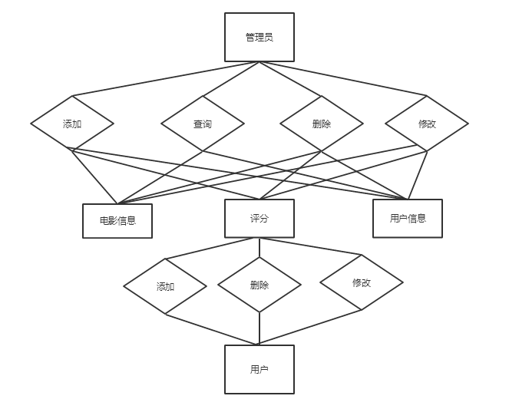
图3-18 数据库E-R图

系统的实现

系统整体外观设计
根据项目的需求设计前台页，主要分为首页、免费注册、登录、电影详情页等界面，页面之间有共同的头部和尾部。使用Html+Css+Bootstrap实现。

前后端校验设计
为了防止登录在系统中的用户将格式不正确的数据输入到数据库中，我们需要进行前后端校验设计，对用户输入的数据进行判断：前端用js+正则表达式来验证；后端使用hibernate的校验框架validation。用户在前台页中输入数据，然后通过前后台的交互，将数据的请求参数提交到后台，在后台中controller方法使用validation对请求参数与数据库的数据进行比对。如果比对出现问题，必须将错误信息展示到页面的提示框中，让用户一眼看到，并提示用户下一步怎样操作能都解决这一问题。

评分算法分析
电影的总评分不就是计算系统中所有电影的算数平均数吗？不是的。通过参考网络上的文章，发现了比较完善的评分算法：根据贝叶斯统计公式算出来加权分，对加权分有影响的因子有普通方法计算出来的算数平均分，电影的评分人数和目前所有电影的平均分，这样的计算结果显示的是电影之间的相对关系，可以说比通过平均统计打分，更能体现出电影的实际质量。^{[11]}
具体的计算公式如下：
weighted rank (WR) = (v ÷ (v+m)) × R + (m ÷ (v+m)) × C
其中：
R = average for the movie (mean) = (Rating)
v = number of votes for the movie = (votes)
m = minimum votes required to be listed in the top
v只有经常投票者才能被计算在内，指的是刚刚注册系统的用户的评分不会被计入到总评分中，因为可能是电影发行方的水军来提升电影的排名^{[3]}。
但是这种算法也有它的不足之处。主要问题就是这种算法会假设系统中的用户对于电影的评分数据是正态分布的。经过对于文献的参考，我觉得可以这样解决现阶段存在的问题：假定系统中的每个电影观众的评分都是独立事件，每个电影的评分等级只有n个选项可以选择，那么这就服从"多项分布"（Multinomial distribution），就可以结合贝叶斯定理，估计该分布的期望值。由于这种方法设计到太多的统计学方面的内容，这篇论文就不详细展开这方面的介绍了。

注册登录模块的实现

注册登录流程概述
注册登录模块主要实现了用户注册登录的功能。用户操作流程为用户进入电影详情页之后先要评价一部电影，点击评分，就会转到用户登录的界面，如果还没有注册，就需要到注册页面完成注册，登录需要用户填写注册账户时使用的邮箱和密码。点击登录就可以为电影评分^{[5]}。

注册登录的界面展示
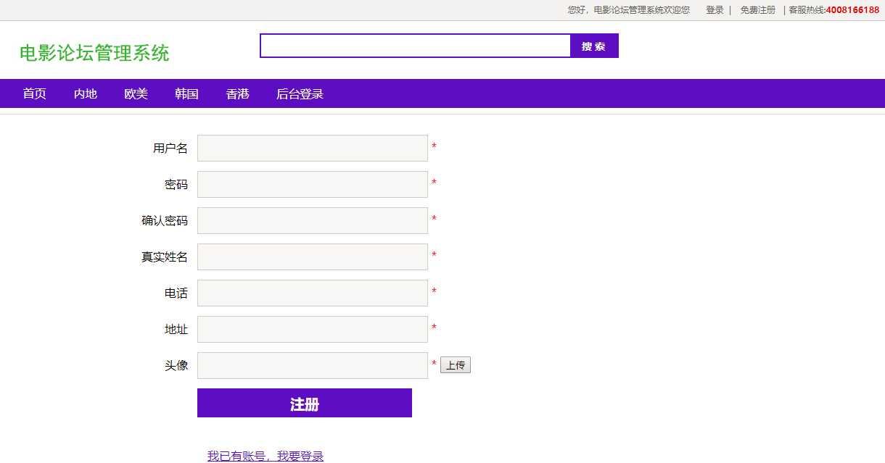
图4-1 注册登录界面
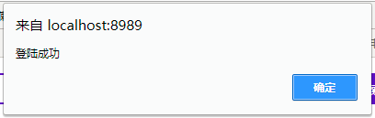
图4-2 登录成功界面

用户评分模块的实现

用户评分流程概述
用户点击电影的评分，如果已经登录系统，会在下方弹出评分的区域，评分点击提交即可。在评论区域也可以对电影评分，在评论区域的右上角有评分等级的图标，选择等级，提交评论的时候，评分也会一起提交到后台。

用户评分的界面展示
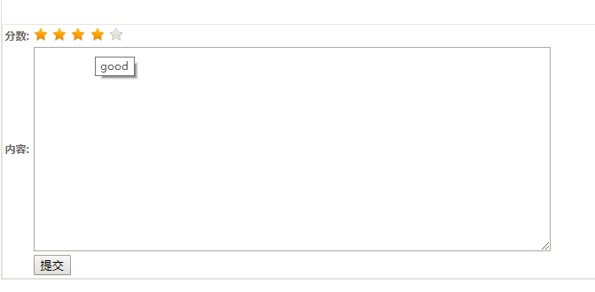
图4-3用户评分界面

评分展示模块的实现

评分展示流程概述
在电影详情页，综合所有的用户评分，用评分算法计算出客观的总评分和评分人数等信息展示在电影的信息中，在详情页显眼的位置展现电影的评分，让用户更好的了解电影的水平。

评分展示的界面展示
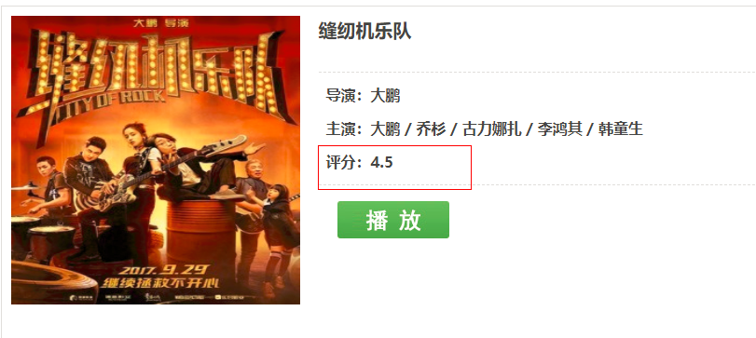
图4-4 评分展示界面

评分排序模块的实现

评分排序流程概述
在首页的右下部分展示论坛系统所有电影评分靠前的电影，根据数据库数据实时更新，让用户看到总体的电影水平。

评分排序的界面展示
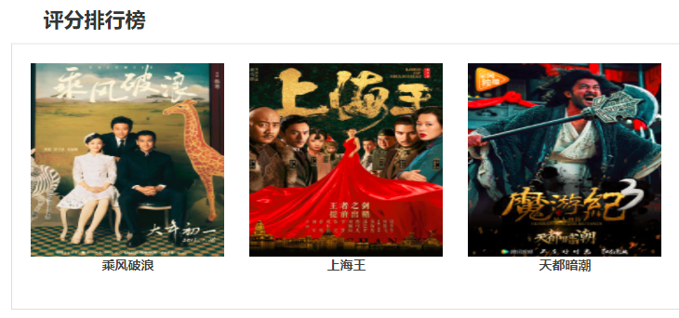
图4-5评分排序界面

结论
本系统当前实现的功能有：用户注册登录：为用户设置不同的权限登录系统；用户为电影评分：在电影详情页打分和在评论区域为电影评分的功能；电影评分展示：在电影的详情页面系统会为用户展示电影的总评分和评分人数；电影评分排序：为用户在首页展示电影的评分排名和更新时间。
虽然这个系统还不是十分完善，但都是本人认真编写，系统的每一个细节都了如指掌，通过对于这个系统的编写感觉自己收获很多。
系统还有不足之处，比如电影资源不是很多，稳定性有待提高，相对主流的电影论坛系统还有很多需要改进的地方，就本系统当前功能而言，需要改进的地方主要是界面方面。其次还需要增加一些功能如：可以添加论坛上的好友，分享电影资源，打造友好的电影环境。

参考文献

- 李兴华,王月清. Java Web开发实战经典基础篇[M]. 北京：清华大学出版社,2010.
- 孙卫琴. Tomcat与Java Web开发技术详解[M]. 北京：电子工业出版社,2012.
- 胡学钢.数据结构-算法设计指导[M].北京:清华大学出版社,1999．
- 埃克尔. Java编程思想[M].北京: 机械工业出版社,2007．
- 许晓斌. Maven实战[M].北京: 机械工业出版社,2011．
- 王家华. 软件工程[M]. 东北大学出版社, 2001. 7-15.
- 周志明.深入理解Java虚拟机[M]. 机械工业出版社, 2011.
- 郭欣.构建高性能Web站点[M]. 电子工业出版社, 2009.
- 杨艳霞,于海平,陈燕. 基于Web挖掘的个性化推荐算法研究[J].计算机与数字工程,2014,(4):674-677.
- 王海涛,张昊雯. 互联网+时代下网络影评初探[J]. 今传媒（学术版）,2017,(8).
- 阮一峰.基于用户投票的排名算法[EB/OL].http://www.ruanyifeng.com/blog/2012/03/ranking_alorihm_bayesian_average.html,201

致 谢

四年的大学生活即将进入尾声，伴随着毕业论文的落笔，四年的本科生活即将画上圆满的句号。回忆这四年生活的点点滴滴，美好的大学生活过往，一切都历历在目，让人非常留恋，感慨万千。
非常感谢我的朋友。当我在毕业设计过程中遇到困难和问题时，他们给我提出很多不错的建议和意见，使我对整个系统有了总体的思路，并耐心的帮我解决了很多技术上的难题，让我在毕业设计的过程中轻松了不少。
最后，特别感谢丁蕾蕾老师。在我们毕业的最后关头，从课题的选定到开题报告，任务书，整个项目的完成，论文的编写，格式以及内容的检测，丁蕾蕾老师都全程参与，并提出了宝贵的意见和建议，为我毕业设计的完成给予了重要的鼓励和帮助。丁蕾蕾老师严谨的钻研精神和认真负责的工作态度都给我树立了积极向上的榜样。因此，在这里我要表达对丁蕾蕾老师最真挚的谢意。
河北师范大学本科生毕业论文（设计）指导教师评阅意见书

姓 名 |  | 杨明鑫 | 学院 |  | 软件学院 | 专业 | 软件工程 | 年级（班） | 2014级1班
论文题目 |  | 电影论坛管理系统评分模块的设计与实现 |  |  |  |  |  | 完成时间 | 2018/4/18
论  文  内  容  摘  要 | 随着科技的进步，社会的发展，人们的生活节奏也随之变快，大家会选择在茶余饭后以看电影的方式缓解紧张的工作状态，看完电影之后，大多都会有很多感触，想要发表一下对电影的评价，对于其他的电影爱好者也有启发和裨益。随着Internet在全球的普及，越来越多的电影观众希望能通过一个平台与其他人交流一下自己的观影心得。本论文写作的目的在于通过设计电影论坛管理系统的评分模块，为众多的电影观众提供一个可以评价电影的平台。  本论文设计的目标是打造一款以Eclipse为开发工具，以Java为编程语言，以MySQL为数据库，并基于Tomcat应用服务器的管理系统，研究的初衷是为电影爱好者开发电影论坛管理系统的评分模块。论文的主要内容包括：（1）对电影论坛管理系统评分模块项目做背景描述，分析现如今流行的电影论坛管理系统中评分模块所存在的弊端和改进办法，进而确定本模块的开发范围和目标，并简要介绍本论文的结构。（2）对电影论坛管理系统评分模块进行性可行性分析与需求分析，明确项目开发的目标与要点。（3）利用用户评分模块的用例，介绍此系统模块中主要的设计和算法。（4）介绍系统模块的运行环境和部署，并对系统的部分功能进行测试，最后展示部分系统模块的界面。（5）最后对系统进行总结，挖掘系统模块中存在的不足之处，并发现可以完善的部分。  学 生：杨明鑫  2018年4月27日
指  导  教  师  评  语 | 论文的选题《电影论坛管理系统评分模块的设计与实现》适当，有一定的独立见解，论证充分，占有资料广泛，但理论和实例支撑不够。英语语言表达基本顺畅，仅存在个别语法错误，论文格式符合规范要求。  在论文中论据充分，很好的论证了论点，使论文锦上添花，而且在实现过程中又能很好的体现出论文中的论点，在设计过程中把论文的论点反复验证，严丝合缝，本论文基本符合论文的要求。  该论文选题较为新颖，视角较为独特，体现了一定的电影论坛管理理论的扎实功底，特别是文章能够结合相关的案例对课题进行论证分析，具有一定的实用价值。经过对论文的审核可以看出，作者在资料和案例收集上花了不少功夫，也能够提出一些较为深刻的观点，但在理论的深度和部分论据的引证上还存在一定的欠缺之处。总体而言，这是一篇合格的论文。  是否同意答辩： 指导教师：  年 月 日
指导教师初评成绩（百分制）

河北师范大学本科生毕业论文（设计）平行评阅意见书

姓 名 | 杨明鑫 | 学院 | 软件学院 | 专业 | 软件工程 | 年级（班） | 2014级1班
论文题目 | 电影论坛管理系统评分模块的设计与实现 |  |  |  |  | 指导教师 | 丁蕾蕾

评阅基元 | 评阅要素 | 评阅内涵 | 满分 | 评分
选题质量 15% | 目的明确  恰当可行 | 选题符合专业培养目标，体现学科、专业特点和教学计划的基本要求，达到毕业论文（设计）综合训练的目的；规模适当，难易度适中；有一定的科学性 | 10
选题质量 15% | 理论意义或  实际价值 | 符合本学科的理论发展，有一定的学术意义；对经济建设和社会发展的应用性研究中的某个理论或方法问题进行研究，具有一定的实际价值。 | 5
能力水平45% | 查阅文献  资料能力 | 能独立查阅相关中外文献资料，归纳总结本论文所涉及的有关研究状况及成果。 | 10
能力水平45% | 综合运用  知识能力 | 能运用所学专业知识阐述问题；能对查阅的资料进行整理和运用；能对其科学论点进行论证。 | 10
能力水平45% | 科学研究  能力 | 整体思路清晰；研究方案合理可行；能运用本学科常规研究方法及相关研究手段进行实践并加工处理、总结信息。 | 15
能力水平45% | 创新能力 | 立意新颖，见解独到；能运用新视角、新方法进行探究；提出技术、方法修正或发展已有理论或技术等情况。 | 10
论文质量40% | 文题相符 | 较好地完成论文选题的目的要求。 | 5
论文质量40% | 逻辑结构 | 论点鲜明；论据充分；结构严谨，逻辑严密。 | 15
论文质量40% | 文字表达 | 表达准确流畅，条理清晰。 | 10
论文质量40% | 论文规范 | 符合学术论文的基本要求；用语、格式、图表、数据、量和单位、各种资料引用规范化、符合标准；论文篇幅达到要求 | 10
实 评 总 分 （百 分 制）
评阅意见：
论文选题符合专业培养目标毕业论文，能够达到综合训练目标，题目有难度，工作量较大。选题具有学术研究（参考）价值（实践指导意义）。
该生查阅文献资料能力较强，能较为全面收集关于考试系统的资料，写作过程中能综合运用考试系统知识，全面分析考试系统问题，综合运用知识能力较强。
文章篇幅完全符合学院规定，内容较为完整，层次结构安排科学，主要观点突出，逻辑关系清楚，但缺乏个人见解。
文题相符，论点突出，论述紧扣主题。
语言表达流畅，格式完全符合规范要求；参考了较为丰富的文献资料，其时效性较强；未发现抄袭现象。

是否同意答辩： 评阅人：
年 月 日
河北师范大学本科生毕业论文（设计）答辩记录表

姓 名 | 杨明鑫 | 学院 | 软件学院 | 专业 | 软件工程 | 年级（班） | 2014级1班
论文题目 | 电影论坛管理系统评分模块的设计与实现 |  |  |  |  | 指导教师 | 丁蕾蕾

答 辩 会 纪 要
时间 | 2018/5/12 |  |  | 地点 | 软件学院C206
答  辩  记  录 | - 赵洋老师提问：  你的项目的数据库是怎么样的？  答辩人回应：  首先向老师展示数据库中有几个表格，向老师介绍每个表格的表格内容，并打开每个表格向老师展示表格中的内容。我的数据库使用MySQL数据库。MySQL是一种开放源代码的关系型数据库管理系统（RDBMS），使用最常用的数据库管理语言--结构化查询语言（SQL）进行数据库管理。然后向老师展示了创建表格的过程和，表与表之间的联系。  - 赵洋老师提问：在后台管理页面中某一条评论的置顶功能是如何实现的？  答辩人回应：  首先在数据库建表的时候添加一个和置顶相关的属性，置顶的那一条评论在这条属性下面置为1，其他的置为0，当点击置顶按钮的时候通过代码改变数据库对应的字段，就可以完成置顶这一功能。然后向老师展示了我的代码和在数据库中如何设置的。  3 杨伟彬老师对于论文发表修改建议：  1）论文中的图片背景不要用表格的，这样会不美观；  2）论文中的图太长，需要修改；  3）论文中目录标题中“第几章”要和题目之间有两个字的间隔。  记录人：  年 月 日
 | 姓 名 |  | 职称 |  |  |  | 教研室
 | 组长 | 陈润资 | 高级工程师 |  |  |  | 基础教研室
 | 成员 | 赵洋 | 副教授 |  |  |  | 基础教研室
 | 成员 | 丁蕾蕾 | 高级工程师 |  |  |  | 基础教研室
 | 成员 | 杨伟彬 | 高级工程师 |  |  |  | 基础教研室
答辩小组意见 | 杨明鑫同学在答辩过程中比较流利，清晰的陈述了写作该论文的目的、  理论与实践意义，阐释论文的主要观点，通过项目展示了论文的主要内容，  在展示项目的过程中把自己做的模块比较清楚的介绍给各位老师，使他人  能够对他的项目有一定深刻的认识，对于电影论坛管理系统评分模块的设  计与实现完成的比较完善，对于专业知识的运用比较熟练，这次项目是对  课堂知识的以深刻总结，并能恰当的回答与论文有关的问题。经答辩委员  会全体投票一致同意通过答辩，并建议成绩为：良好。  答辩成绩： 组 长：  年 月 日
学院意见 | 学院（签章）：  年 月 日
毕业论文（设计）总成绩
（指导教师初评成绩*0.5+平行评阅成绩*0.2+答辩成绩*0.3）

